# *07 novembre 2019 - Compleanno di Rosa*

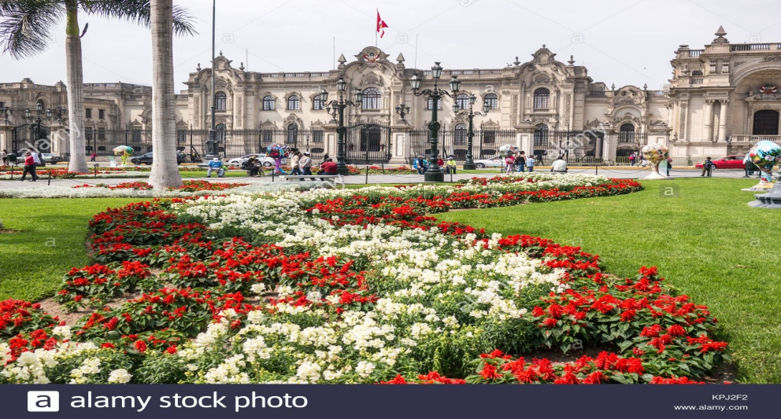

***primavera in Perù (particolare)***

***A Rosa con gioia, stima, cordialità, gratitudine***



***Primavera in Perù e Rosa***

***O Perù, in primavera, che tu godi,***

***Rosa è nata e a Narzole invece già***

***l'autunno infuria in piogge, umidità:***

***si ricorda di te ogni dì con lodi***;

***tu in questi giorni il paese del bengodi***

***diverrai e darai felicità***

***ai forestieri, che verranno là***

***per veder le Ande e gente, che ha bei modi.***

***L' Oceano Pacifico infinito***

***ammira in primavera quei tuoi fiori,***

***giardini, orti, foreste con stupore;***

***Perù, in musica or noi in gruppo, unito***

***a te, cantiamo a Rosa in dolci cori:***

***"Buon Compleanno: auguri e gioia in cuore!".***

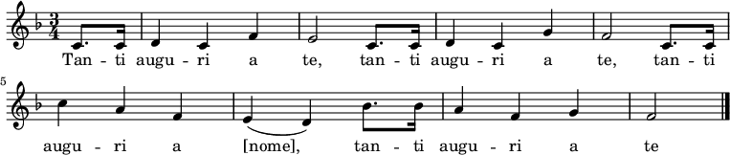

***Narzole, 07 novembre 2019, P. Dante, Religiosi e Personale del Villaggio della Gioia***